**EUpenizeskolam.cz**

**Název projektu: Moderní škola 2010**



|  |  |  |
| --- | --- | --- |
| Registrační číslo: | **CZ.1.07/1.4.00/21.0832** | |
| Klíčová aktivita: | **III/2 Inovace a zkvalitnění výuky v oblasti ICT** | |
| Označení dokumentu: | **VY_32_INOVACE_066_Pravopis vyjmenovaných slov** | |
| Předmět: | **Český jazyk** |  |
| Název materiálu: | **Vyjmenovaná slova** |  |
| Autor: | **Mgr. Martina Červená** |  |
| Pořadí vzdělávacího materiálu v sadě: | **6/20** |  |
| Popis využití: | **Pracovní list k procvičování vyjmenovaných slov po V.** | |

**Metodické pokyny s využitím interaktivní tabule**

**Vzdělávací obor:** Jazyk a jazyková komunikace

**Předmět:** Český jazyk

**Typická věková skupina:** 7-9 let

**Anotace:** Pracovní list obsahuje doplňovací úkoly k procvičování

vyjmenovaných slov po V. Materiál motivuje k aktivizaci

poznatků, podporuje samostatnou práci a aktivitu žáků.

**Očekávaný výstup:** Odůvodňuje a píše správně i/y po

obojetných souhláskách ve vyjmenovaných

slovech, určuje správné pořadí

vyjmenovaných slov, doplňuje správně

předpony vi/vý do slov.

.

**Klíčová slova:** vyjmenovaná slova po V, příbuzná slova

**Pomůcky:** interaktivní tabule, PC, školní sešit, CD-ROM

Vyjmenovaná slova- Silcom,

Autorem materiálu a všech jeho částí, není-li uvedeno jinak, je Mgr. Martina Červená.

**PRACOVNÍ LIST 6**

VYJMENOVANÁ SLOVA

**1. Do rámečku očísluj vyjmenovaná slova podle pořadí:**

výr

výheň

výt

žvýkat

výskat

zvykat

vy

vyžle

povyk

vy-, vý-

vydra

vysoký

**2. Doplň VY/VÝ nebo VI/VÍ.**

SOKÝ Ž KAT

DLIČKA PO K

TĚZSTVÍ SKAT

HEŇ TEJTE

**3. Doplň vyjmenované slovo PŘED nebo ZA daným slovem.**

ŽVÝKAT

POVYK

VYŽLE

VYSOKÝ

ZVYKAT

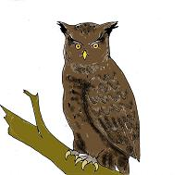**4. Pokus se napsat pod obrázek vyjmenované slovo, které obrázek představuje**

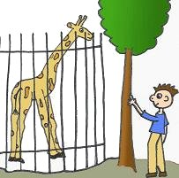

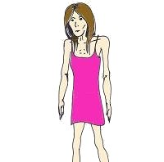

**5. Utvoř slova, napiš je a utvoř s nimi věty (školní sešit)**

TÁHNOUT SLEDEK

VÝ

VY

LOVIT KŘIK

TRHNOUT KLAD

**6. Pusť si na svém PC výukový program Vyjmenovaná slova a**

**procvičuj pravopis vyjmenovaných slov.**

ZDROJE

* <http://love-kitty.blog.cz/0802/didl-a-didlina>
* <http://diddlinky.blog.cz/en/0802/didli-abeceda>
* Mühlhauserová, H. *Procvičujeme vyjmenovaná slova*. Blug. ISBN:80-7274-927-7
* Jirků, Z. , Tabarková, J. *Vyjmenovaná slova hrou:* *Pracovní sešit pro 3. ročník.* Brno: Nová škola, 2009. ISBN: 80-7289-067-0
* Český jazyk 3: *učebnice pro 3. Ročník*. Brno: Nová škola, 2002. ISBN:80-85607-38-7
* <http://www.mojecestina.cz/gramatika/vyjmenovana-slova/c2008111503-vyjmenovana-slova-po-v.html>